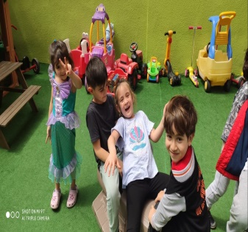
ANNELER GÜNÜ

ANNE ( TEKERLEME )

Odalar da dizi dizi
Ben çok severim annemi.
Anneler günü gelince
Koşar öperim elini.

BİLMECE
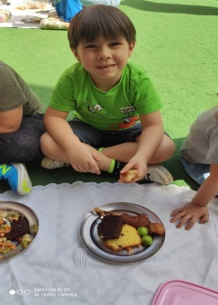
* İki koldan ibarettir,
Sevgiye işarettir.
Hiç doymayız bizi sevmesine,
Söyleyin şimdi, bu nedir?
(Anne kucağı)
* Sevgiyle okşar bizi,
Hiç istemez üzülmemizi.
Bir yerimiz acısa,
Sevgiyle kucaklar bizi.
(Anne )
KALBİNDEN DOĞDUM ( ŞARKI )
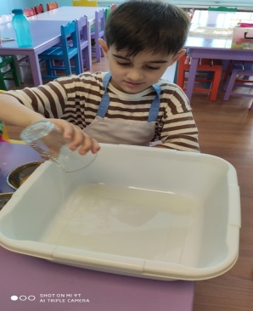
Ben küçüktüm çantan büyüktü
Ben büyüdüm çantan küçüldü
Ama kalbin hep çok büyüktü
Karnından doğdum zannettim
Kalbinden doğduğumu fark ettim
Zaman aldı biraz anneciğim
Ben uyandım sen de uyandın
Ben ağladım sen de ağladın
Ama benden hiç sıkılmadın

19 MAYIS ATATÜRKÜ ANMA VE GENÇLİK VE SPOR BAYRAMI
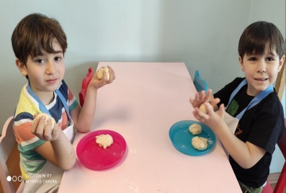
FİKİRLER ÖLMEZ
Fikirler ÖLMEZ!
Umutlar ÖLMEZ!
Mustafa kemallerin ışığı sönmez
Karanlıkları yok edip silen,
Mustafa kemallerin ışığı sönmez!
Sen bu milletin üstüne doğan,
Aydınlık güneşsin, güneşler ölmez!
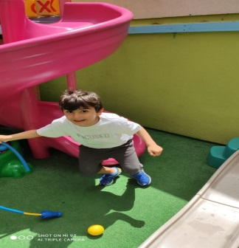
Yarınlar bizim, senden armağan
Ve senden emanet Hürriyet ölmez!
Karanlık bulutları ezen bakışlar,
Gözlerin gökyüzü, gökyüzü ölmez!

TÜRK ÇOCUKLARI
Biz Atayı seven Türk çocukları
Işık dolu yolu hep yarınları
Emanet bize Türk toprakları
Sevginle beslenir Türk çocukları.

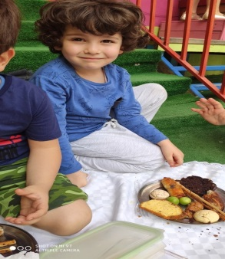
Hürriyeti bize sen verdin atam
Özgürlüğü bize sen verdin atam
Emanet bize Türk toprakları
Sevginle beslenir Türk çocukları.

Umut dolu yarınlarımız var bizim
İlkelerin bize öncüdür atam
Emanet bize Türk toprakları
Sevginle beslenir Türk çocukları.

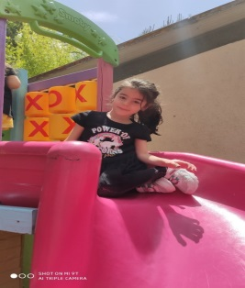
BİLMECE
* Her evde resmi var kalbimizde ismi var (Atatürk)
* Hem yıldız hem ay var, birde kırmızı rengi var (Bayrak)
* Nöbet bekleyerek bizleri korurlar (Asker)
* Kırmızı bayrağın içinde iki taneyiz (Ay-yıldız)
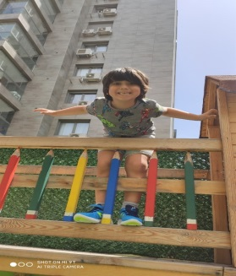
* Yurdumuzu kurtaran
Türkiye yi kuran
En büyük Türk
En büyük insan
.(ATATÜRK)
* Kırmızı içinde beyaz
Ay’ı var yıldızı var
Dalgalanır gururla
Gökte sonsuza kadar
(Türk Bayrağı)

TAŞITLAR VE TRAFİK
BİLMECE

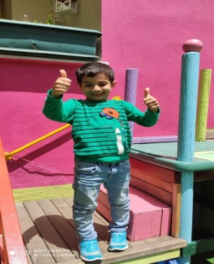
- Havalarda dolaştırır,
Yolcuları hızla ulaştırır.
( uçak )
- Dumanı tüter, isterse gider,
Balık değildir, denizde yüzer.
( gemi )
- İki tekerleği var, insanı biraz yorar.
Sakın araba sanmayın, bambaşka bir adı var.
( bisiklet )
- Altında dört teker,
Üstünde yük çeker.
( araba )

UÇAK ( PARMAK OYUNU )

Ben tombul bir uçağım ( sağ elin içi sol elin üstüne konur )
Göklere havalanırım ( eller ilk şekliyle yukarı doğru itilir )
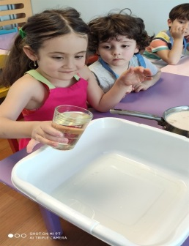
Uçarak dolaşırım ( ellerle uçma hareketi yapılır )
Bulutların altından ( eller alttan üstten aynı şekilde geçer )
Üstünden geçerim
Yavaşça yere inerim ( eller yere indirilir )

TAŞITLAR (ŞİİR )
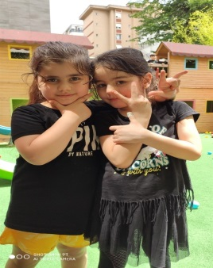
Otobüse bineriz,
Gezilere gideriz.
Uçaklarla çabucak,
Bulutları aşarız.

Martı gibi süzülür,
Denizlerde gemiler.
İstasyonda büzülür,
Kıvrılır hep trenler.

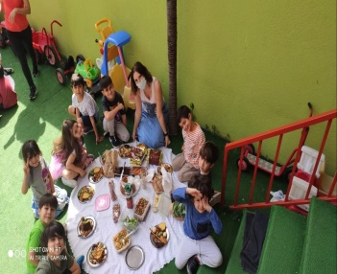
TOPLUMSAL YAŞAM

KURALLAR ( ŞARKI )

Oyun Oynarken Üzme Arkadaşını
Paylaş Oyuncağını Bekle Sıranı
Evde Okulda Parkta Sokakta
Kurallar Var Sakın Unutma
Kaydıraktan Kaymak
Salıncağa Binmek İçin
Beklemelisin Sıranı
Tüm Çocuklar Bilirler
Arkadaşsız Olmaz
Paylaşmazsan Oyuncağını
Arkadaşın Olmaz

Evde Okulda Parkta Sokakta
Kurallar Var Sakın Unutma
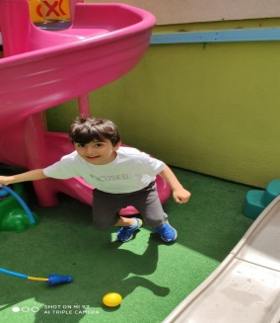
Kaydıraktan Kaymak
Salıncağa Binmek İçin
Beklemelisin Sıranı

TOPLUMSAL KURALLAR( ŞİİR )

İnsanlarla kaynaşalım
Düzeni yakalayalım
İyi bir ekip halinde
Kurallara uyalım

Toplumu koruyalım
Kurallarla bir olalım
Değerlerle toplaşalım
Toplum kurallarına uyalım

MUTFAK ETKİNLİĞİ
MALZEMELER: 1 cay bardağı ılık su, 1 çay bardağı ılık süt, 5 tatlı kaşığı toz şeker, 1 tatlı kaşığı tuz, 2 tane yumurta, akı içine sarısı yüzeyine, 1 çay bardağı sıvı yağ, kafi miktarda un.
Ilık süt, su ve yağı koyup karıştırdıktan sonra diğer malzemeleri katarak hamur elde edilir. Yuvarlayıp tepkiye dizerek Yarım saat dinlendirilir. Üstüne yumurtanın sarısı sürülerek 180 c lik fırında pişirilir.
Afiyet olsun

BİLGİSAYAR
- anne ( eğitici cd )
- küçük prens ( çizgi film )
- 19 mayıs ( eğitici cd )
- Atam ( eğitici cd )
- Ailem robotlara karşı ( çizgi film )
- Taşıtlar ( eğitici cd )
- Göbekli tepe ( çizgi film )
- Toplum kuralları ( eğitici cd )



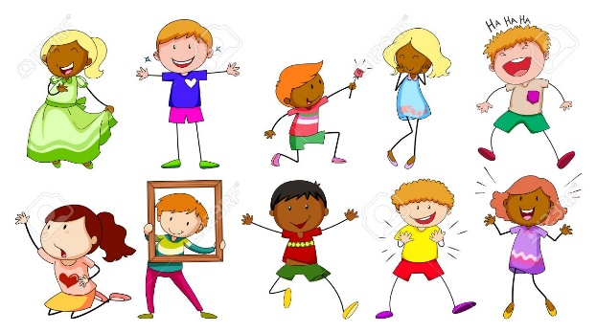

May 2021
Vocabulary
- Actions: run (koş), go round (dolaşmak), climb (tırmanmak), slide ( kaymak), stretch (uzamak).swim (yüzmek), shake(sallamak) , turn around (dön), clap (alkışlamak), point (işaret etmek), Hop, Jump (zıplamak), fly (uçmak), swing (sallanmak), get dressed (giyinmek), get undressed (soyunmak), read (okumak), write (yazmak), sing (şarkı söylemek), eat (yemek), drink (içmek)

- Sports: Basketball, volleyball, tennis, golf, table tennis, football.
Language Aims
- What’s your favorite color? (En sevdiğin renk?)
It’s …
- What’s your favorite food? (En sevdiğin yiyecek ne?
It’s …
- I can..../I can’t...(actions)
Storytime (Kitap Okuma):
We have read ‘Where are we going?’,’ At the beach’.
(‘Nereye gidiyoruz?’ ve ‘Sahilde’ hikâyelerini okuduk.)
Music and Movement (Müzik ve Hareket):
We have sang and had fun with ‘Jump and ‘’Listen and Move.’
(Şarkılarımızı hem söyledik hem de eğlendik.)
Creative Drama (yaratıcı Drama)
We have performed enjoyable activities and sang songs about actions.
(Aksiyonlarla ilgili keyifli aktiviteler ve şarkılar yaptık.)
Revision
We have reviewed what we have learned so far by games and songs.
(Şarkılar ve oyunlarla şimdiye kadar öğrendiklerimizi tekrar ettik.)

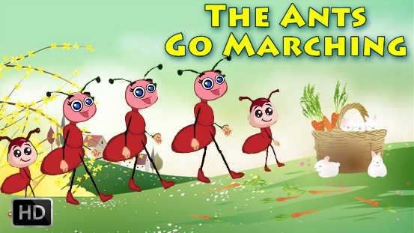
Songs
The ants go marching
Summer holiday
Sing sing sing
Mr.Sun

MÜZİK

İçi boncuk dolu yünden yapılmış renkli kesecikler kullanarak oyunlar oynadık. Ritim çalıştık ve sürpriz kesecikler şarkısı söyledik.
SÜRPRİZ KESECİKLER
Size bir sürprizim var,
Bilin içinde ne var,
Gözünüzü kapatın,
Arkanızda saklayın.

Yünden minik bir kese,
Boncuk koydum içine,
Her biri farklı renkte,
Seninki ne renk söyle.

Stern Polka dansı: Müziğimiz üç müzik cümlesinden oluşuyor. Her cümlenin birbirinden bağımsız hareketleri var. Dans çalışıldı, Ritmik bölümünde ritim enstrümanları kullanıldı.

ÇOCUK VE SPOR

Okul öncesinde çocuklar için sporun öneminin kaba ve ince motor becerileri gelişiminden çok daha fazladır. Çocuğun sosyal becerilerini geliştirecek olan okul öncesi sporu, daha iyi bir psikolojik gelişim sağlayarak onu okul yaşamına hazırlayacak ve ergenliğinin daha kolay geçmesini sağlayacaktır. Okul öncesinde yapılan spor sayesinde çocuklar stresten uzaklaşacak, diğer çocuklarla sosyal ortamlarda daha kolay anlaşmayı başarır, dengesini kurmayı ve sorumluluk almayı öğrenir.
Çocuğun kaba motor gelişimini tamamlamış olması demek, bacak ve kol kasları ile yapacağı etkinlikleri başarıyla tamamlayabilmesi demektir. Kaba motor becerileri gelişen çocuk bisiklet sürme, koşma, zıplama, yüzme, tırmanma, sekme, sıçrama, dans etme, top ile oynama gibi özellikleri kazanacaktır. Okul öncesi çocuklarında ince motor becerilerinin gelişimi, kaba motor becerilerinin gelişiminden sonra gelecektir. Sporun getirdiği faydayla ince motor becerileri ilerleyen çocuk, el ile kavrama, düzgün çizgi çizme, resim kabiliyetini geliştirme, yapboz parçalarını daha kolay kavrayıp yerleştirme, nesneyi daha kolay avuca yerleştirme ve kapatma gibi yetileri kazanır. Ayrıca el ve göz koordinasyonu gelişir; bunun anlamı, çocuğun kavradığı şeye odaklanabilme kabiliyetinin gelişmesi demektir.
Beden eğitimi ve spor araştırıcı düşünmeyi geliştirir, problem çözme becerisi ve kavram gelişimini destekler, bilişsel fonksiyonlar aktive edilir. Temel hareketlerin gelişimi, küçük ve büyük kas motor gelişimi ve kas koordinasyonunu destekler, bedensel farkındalığı artırır, fiziksel adaptasyonu geliştirir, yaşam boyu spor alışkanlığının alt yapısı hazırlar. Sistematik ve amaçlı yapılan beden egzersizleri çocuklarda hızlılık, güç, ataklık, dayanıklılık gibi fiziksel uygunluk unsurlarını ve koşma, atlama, sıçrama, zıplama gibi bazı motor becerileri geliştirir. Sosyal yeterlik becerilerini geliştirir, olumlu benlik gelişimini destekler, empati duygusunu geliştirir. Çocuk diğer bireylerin haklarına ve özelliklerine saygı göstermeyi öğrenir, karşılaştığı sorunlarla başa çıkma konusunda güçlenir, işbirliği ve ekip çalışması gibi toplumsal yaşam becerileri gelişir. Tüm bunların yanında, egzersizlerin sağlıklı olmaya katkısı vardır. Çaba gerektiren egzersizler, çocuğun duygusal yönden rahatlamasını ve kendisi hakkında olumlu düşünceler geliştirmesini sağlar. Çocuğun bağımsızlık duygusu gelişir, kendini eğlendirecek uğraşı bulması kolaylaşır. Yetersizliği olan bireylerde de spor etkinliklerinin gelişimsel yönden olumlu etkileri olduğunu ortaya koyan çalışmalar mevcuttur. Bu nedenle, spor kültürünün eğitimin bir parçası olarak düşünülmesi ve çocukların okul öncesi yıllardan itibaren spora yönlendirilmesi gerekmektedir.
Özellikle çocuğun gittikçe genişleyen sosyal çevreyle ilişkilerini yönlendirmede, sosyal becerilerini geliştirmede beden eğitimi ve spor etkinliklerinden yararlanılabilir. Beden eğitimi ve spor etkinlikleri, çocukların hareket gereksinimlerini karşılayarak onlara aktif bir yaşam fırsatı sunmaktadır. Çocukların okul öncesi dönemde birçok motor aktiviteleri desteklense de, hareket potansiyelini keşfetmeye ve bu potansiyeli geliştirmeye, bedenleri hakkında bilgi sahibi olmaya gereksinimleri vardır. Bu konuda, öncelikle ailelere görev düşmektedir. Ailelerin çocuğa hareket edebileceği ortamlar sunmaları, çocuklarını hareketsizliğe sürükleyen durumlardan uzaklaştırıcı tedbirleri alarak destek olmaları gerekmektedir. Aileler tarafından spora pozitif değer biçme, nesiller arasında spora ilgiyi arttırır.

